Кубок ТРИЗ-Саммита – 2022/2023
Категория 8–10 лет
Номинация «Изобретательство»
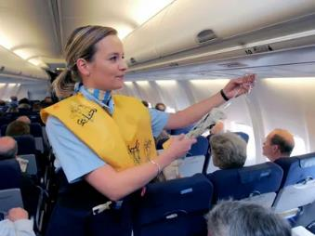
Задача 1. Бортпроводники (стюардессы и стюарды) – специалисты рядового состава не только воздушных, но и водных средств передвижения. Профессия привлекает романтикой дальних путешествий, возможностью посмотреть разные страны. Их главными задачами являются контроль за безопасностью пассажиров, проведение вынужденных эвакуаций, забота о комфортном полете, обслуживание и оказание медицинской помощи при необходимости. Перед началом полета бортпроводники объясняют, как правильно пользоваться ремнями безопасности, что делать в случае возникновения чрезвычайной ситуации, как использовать кислородную маску и спасательный жилет. Во время полета они занимаются разносом напитков и еды, помогают пассажирам и делают все, чтобы они чувствовали себя максимально комфортно. В обязанности также входит контроль салона самолета или судна – соблюдение норм безопасности, поддержание комфортной температуры и другое. Подумайте, какие проблемы могут возникать в работе бортпроводников, сформулируйте противоречия. Предложите устройства, которые могут помочь в выполнении этих функций, решении этих проблем. Возможно, ваши предложения будут полезны как бортпроводникам, так и пассажирам.

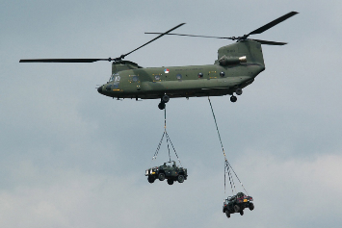
Задача 2. Грузовые вертолеты могут доставить грузы большого размера в самые удаленные районы. При сильном ветре груз раскачивается на тросе и может задеть хвостовую балку или отклонить вертолет, а это аварийная ситуация. Погодные условия в районе доставки могут изменяться быстро и непредсказуемо. Просто отменить работу невозможно. Что вы можете предложить в этой ситуации? У этой задачи несколько вариантов решения.

Мини-АРИЗ (младшие школьники)
Название задачи______________________________________________________
Условия (кратко)______________________________________________________
1. ПТ (противоречие требований):
ПТ1: ЕСЛИ __________________________________________________________
ТО (+) ______________________________________________________________
НО (-) ______________________________________________________________
ПТ2: ЕСЛИ _________________________________________________________
ТО (+) ______________________________________________________________
НО (-) ______________________________________________________________
2. КП (конфликтная пара) ____________________________________________
3. ИКР (идеальный конечный результат):
Система ____________________ САМ(А) устраняет (-) _____________________
сохраняя (+) _________________________________________________________

4. ПС (противоречие свойств):
________________ должна быть ________________________________________,
чтобы_______________________________________________________________
и должна быть _______________________________________________________,
чтобы_______________________________________________________________

5. Ресурсы:

6. Приемы разрешения противоречия:
Решение:

Номинация «Фантазирование»
Задание 1.
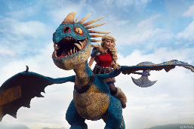
В сказках и мифах люди летают на драконах. На каких еще летающих существах могли бы летать люди? Придумайте фантастическое летающее существо с помощью приемов фантазирования. Опишите его. Напишите рассказ о полете и приключениях на придуманном вами фантастическом летающем существе.
Задание 2.
В зоне ожидания рейса в современном аэропорту есть детские комнаты, в которых маленьких пассажиров ждут самые разные развлечения: конструкторы и мягкие игрушки, надувные лошадки и все, что нужно для рисования. Используйте Метод Фокальных Объектов и/или Метод Морфологической Таблицы, чтобы предложить новые интересные устройства, которые могли бы появиться в детских комнатах аэропорта. Попробуйте учесть, что эти устройства будут использоваться именно в аэропорту (может быть, они смогут подготовить детей к полету в самолете).

Номинация «Инструменты ТРИЗ»
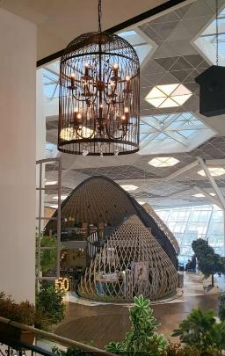
В наше время среди городских жителей трудно найти человека, который никогда не летал на самолете. Если люди часто путешествуют по работе или их путь лежит через несколько аэропортов (транзит), возникает ощущение, что все аэропорты похожи один на другой. Да и любой пассажир, впервые прилетевший в новый, незнакомый город, а тем более незнакомую страну хотел бы сразу почувствовать атмосферу того места, где он оказался.
Современные аэропорты стремятся оформить аэровокзал так, чтобы подчеркнуть особенный колорит своего города и страны.
Приведем несколько примеров. Аэропорт имени Гейдара Алиева (г. Баку, Азербайджан) выполнен в восточном стиле. Практически все пассажиры отмечают атмосферу аэропорта, создаваемую в том числе необычным дизайном залов, национальную кухню в ресторанах, уникальную продукцию местных мастеров.

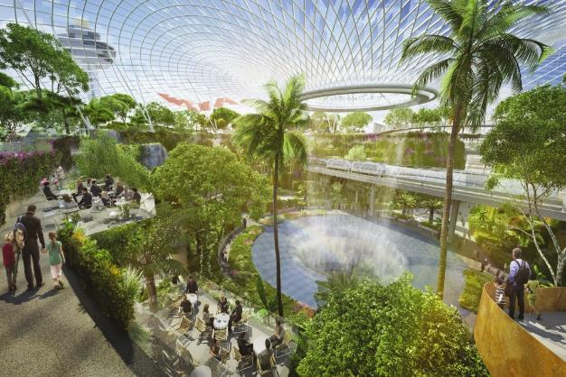
Аэропорт Чанги (Сингапур) похож на тропический парк. Пассажиры приезжают в аэропорт заранее, чтобы успеть осмотреть достопримечательности. В аэропорту есть парк бабочек и плотоядных растений, сад орхидей, парк кактусов, сад папоротников, сад подсолнухов, а также спортзал, спа, мини-кинотеатр.
Но есть и менее удачные проекты. Типовые проекты аэропортов очень похожи один на другой.
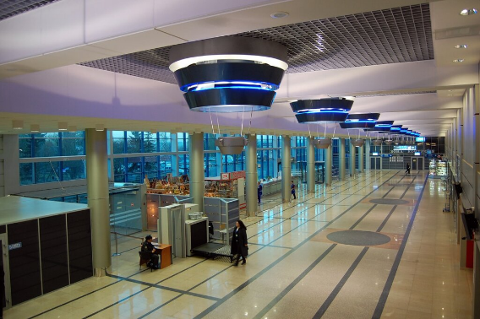

Одно из решений, которое часто используют в аэропортах и на вокзалах – это выставки об истории края или природных достопримечательностях. Авторы вкладывают много сил и времени, чтобы подготовить такую выставку. Но у пассажиров практически нет возможности с ней познакомиться – они, как правило, очень спешат.
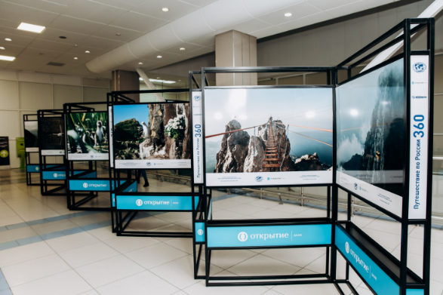

Сформулируйте противоречия, которые возникают, если в дизайне аэропорта необходимо отразить особенности города или региона, в котором он находится. Как обеспечить быстрое обслуживание, регистрацию на рейс и оформление багажа и привлекательный дизайн, развлечения и другие услуги для пассажиров? Используйте ресурсы природной среды, культурных особенностей (живопись, литература, кино, театр, научные достижения и т.д.), промышленного производства в вашем регионе. Создайте ваш проект нового аэропорта или нового дизайна существующего.

Номинация «Исследования».
Задание 1.
Мечта человека о полете родилась очень давно, человек всегда стремился в небо вслед за прекрасными птицами. С древнейших времен создавал человек мифы и легенды о полете человека в небо.
Соберите картотеку таких мифов. Выделите какие именно устройства для полета описаны в этих мифах или человек просто «парит как птица».
Как вы считаете, повлияли ли мифы о полете человека в небо на изобретателей первых устройств для совершения таких полетов? Соберите картотеку самых первых устройств для полета. Сравните устройства, описанные в мифах и первые устройства, позволившие человеку совершить короткие полеты. Что не учитывали создатели мифов, какие противоречия решили создатели первых устройств для полета.

Задание 2.
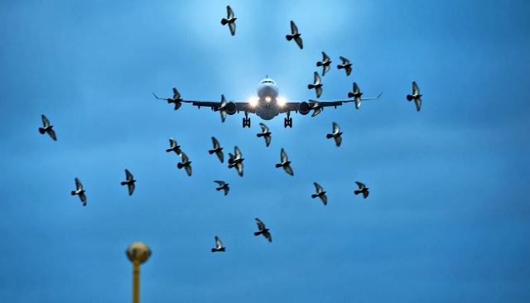
В болотах и маленьких озерах вблизи от аэродромов часто поселяются прилетающие из теплых стран лебеди – сооружают гнезда, выращивают потомство. Возле аэропортов обитают и другие птицы. Но птицы мешают полетам: столкновение самолета-истребителя при взлете или при посадке с лебедем, весящим от 10 до 22 килограммов, угрожает гибелью и птице, и машине.
Несколько примеров: В 1912 году над побережьем Калифорнии произошло первое столкновение аэроплана системы "Райт" с чайкой, завершившейся трагически. В этом же году ласточка, попавшая в пропеллер аппарата "Блерио", заставила русского летчика идти на посадку. А вот недавний случай: Американский стратегический бомбардировщик Б-1Б направлялся со скоростью 700 км/час на высоте 500 м к аэродрому в Колорадо. Внезапно машина содрогнулась от сильного удара по гондоле одного двигателя, вспыхнул пожар, громадный самолет накренился, перевернулся и рухнул на землю. Причиной катастрофы был пеликан.
Вблизи аэропорта Пулково до недавнего времени была расположена городская свалка, привлекавшая множество птиц. Только за 2009 год в Пулково зарегистрировано 17 случаев опасного столкновения воздушных судов с различными птицами, а в 2010 году — 5 случаев. "В основном с воздушными судами сталкиваются чайки, потому что они не могут оценить скорость какого-либо движущегося на встречу объекта, если его скорость превышает 180 км/час" - объяснил начальник орнитологического участка Пулково Андрей Соколов. Какие еще неприятности создает присутствие птиц вблизи жилища человека? Как с этим бороться? Соберите картотеку устройств по отпугиванию птиц на аэродромах. Ка вы считаете, какие устройства самые эффективные? Докажите свою точку зрения.

Номинация «Видеоролики по ТРИЗ»
Задание 1.
История авиации – это множество изобретений, которые постепенно усовершенствовали первые планеры братьев Райт до современных реактивных лайнеров. Но еще важнее было создание авиации с аэродромами, аэропортами, диспетчерскими службами и многочисленными дополнительными услугами, предоставляемыми пассажирам в аэропорту и на борту самолета. Найдите примеры интересных изобретательских решений. Проиллюстрируйте изобретения из истории авиации короткими роликами.

Задание 2.
Проиллюстрируйте с помощью средств кино или анимации решение изобретательских задач. Придумайте истории, в которых возникает проблема, постарайтесь подробно прокомментировать в чем состоит противоречие, какое идеальное решение необходимо достичь, какие приемы использованы для решения.

Ролики должны быть короткие (от 2-х до 10 минут). Должны быть указаны все авторы этого сюжета: автор сценария, оператор, монтажер, актеры и т. д.

Данная работа направлена на формирование методического материала для обучения ТРИЗ. На сайте ТРИЗ Саммита опубликованы видеоролики, представленные на прошлый Кубок ТРИЗ Саммита:
http://triz-summit.ru/ru/contest/competition/video/
https://www.youtube.com/channel/UCjMNOjboWRBQA72DJvaC7ew/featured

В подготовке заданий Кубка ТРИЗ Саммита-2022/2023 принимали участие Рубин М.С., Рубина Н.В., Кулаков А.В., Трантин А.В., номинация «фантазирование» подготовлена П.Р. Амнуэлем. Благодарим за рекомендации по подготовке заданий Кубка преподавателей ТРИЗ из Челябинска Марию Геннадьевну Асатуллину и Елену Геннадьевну Князеву; регионального представителя ТРИЗ Саммита в Азербайджане Натига Алиева и руководителя Клуба ТРИЗ Академии авиации Саиду Ахмедову.

Наиболее интересные предложения по развитию авиации мы передадим в Национальную Академию Авиации Азербайджана.
Кубок ТРИЗ-Саммита – 2022/2023
Категория 11–14 лет
Номинация «Изобретательство»
Задача 1. «Штурмовик» Ил-2 сыграл решающую роль в борьбе за небо, во время Великой Отечественной Войны. Летчики называли самолет ласково – «Илюша». Самолет еще называли «летающим танком» или «летающей крепостью». После доработки на самолете были бронированы кабина пилота, место стрелка, двигатели и бензобак. Несмотря на бронированный бензобак, при прямом попадании пули могли его пробить. При этом, если бензобак заполнен горючим – это не опасно. А вот если бензобак не полон, пустое пространство заполняется парами бензина, которые легко взрываются. Как обезопасить самолет от взрыва при неполном бензобаке?

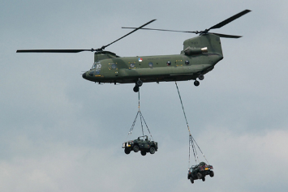
Задача 2. Грузовые вертолеты могут доставить грузы больших габаритов в самые удаленные районы. При сильном ветре груз раскачивается на тросе и может задеть хвостовую балку или отклонить вертолет, а это аварийная ситуация. Погодные условия в районе доставки могут изменяться быстро и непредсказуемо, просто отменить работу невозможно. Что вы можете предложить в этой ситуации? У этой задачи несколько вариантов решения.
Дополните ваше решение для санитарной авиации. При транспортировке больных из труднодоступных мест (например, в горах или на крайнем севере), где вертолет не может приземлиться, носилки с пациентом тросом цепляют к вертолету и транспортируют в ближайшее медицинское учреждение. При этом возникает проблема: носилки с больным закручиваются под потоками воздуха от винта вертолета, пациент испытывает серьезный дискомфорт, что может отразиться самым тяжелым образом на его состоянии. Как изменить или дополнить конструкцию, чтобы исключить закручивание носилок?

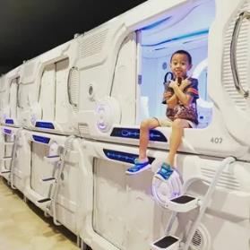
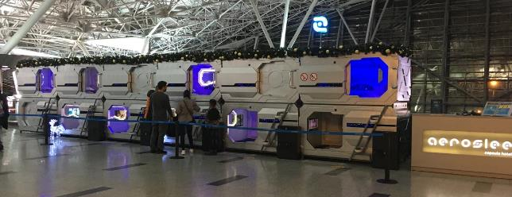
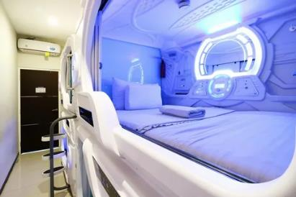
Задача 3. Современный аэропорт – это очень сложный комплекс, который не только принимает и отправляет пассажиров и грузы, в котором обслуживают и ремонтируют самолеты, хранят топливо, но и создают все возможные удобства для пассажиров и летного состава. Во многих аэропортах появились так называемые «капсульные отели». Капсула – в переводе коробочка, оболочка для чего-либо. В такой «капсуле» можно отдохнуть, дожидаясь своего рейса, особенно если рейс внезапно задержали. Устроена капсула довольно просто. Основной объем занимает матрас с постельными принадлежностями. Есть пульт управления (включить/выключить свет, кондиционер, зарядить гаджеты, связаться с диспетчером и т.д.), часто есть телевизор, столик на ножках. Представьте, что вы оказались в такой «капсуле». Как вам кажется, какие проблемы могут возникнуть у пассажиров в таком отеле? Предложите устройства, которые могут помочь решить эти проблемы.

Мини-АРИЗ (подростки)
Название задачи__________________________________________________________________
Условия (кратко)_________________________________________________________________
1. ПТ (противоречие требований):
ПТ1: ЕСЛИ _____________________________________________________________________
ТО (+) __________________________________________________________________________
НО (-) __________________________________________________________________________
ПТ2: ЕСЛИ _____________________________________________________________________
ТО (+) __________________________________________________________________________
НО (-) __________________________________________________________________________
2. КП (конфликтная пара) _______________________________________________________
3. ИКР (идеальный конечный результат):
Система _______________________ САМ(А) устраняет (-) _____________________________
сохраняя (+) _____________________________________________________________________
4. ОЗ (оперативная зона---) _______________________________________________________
5. ОВ (оперативная зона) _________________________________________________________
6. ПС (противоречие свойств):
________________ должна быть ___________________________________________________,
чтобы__________________________________________________________________________
и должна быть __________________________________________________________________,
чтобы__________________________________________________________________________

7. Ресурсы:

8. ИКР-2:
Х-элемент из ресурсов системы ____________________________________________________
абсолютно не усложняя систему и не вызывая вредных явлений,
устраняет вредное действие _______________________________________________________
в течение ОВ,
в пределах ОЗ,
сохраняя полезное действие _______________________________________________________
9. Приемы разрешения противоречия:
Решение:
Номинация «Фантазирование»
Задание 1.
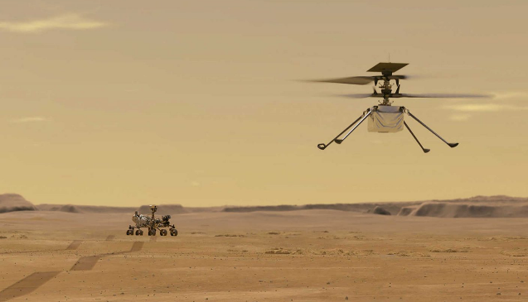
Земная авиация – это полеты в земной атмосфере. Однако маленький вертолет уже совершает полеты в разреженной атмосфере Марса. Со временем люди начнут летать и в атмосферах других планет, где совсем другие условия. Придумайте с помощью приемов фантазирования летательный аппарат для полетов на Венере. Давление воздуха в ее атмосфере в сто раз больше, чем в атмосфере Земли, а температура в нижних слоях больше 400 градусов Цельсия. К тому же, там нет кислорода, но могут быть пары серной кислоты. Напишите рассказ о полете и приключениях на придуманном вами фантастическом летательном аппарате.
Задание 2.
В зоне ожидания рейса в современном аэропорту есть детские комнаты, в которых маленьких пассажиров ждут самые разные развлечения: конструкторы и мягкие игрушки, надувные лошадки и все, что нужно для рисования. Используйте Метод Фокальных Объектов и/или Метод Морфологической Таблицы, чтобы предложить новые интересные устройства, которые могли бы появиться в детских комнатах аэропорта. Попробуйте учесть, что эти устройства будут использоваться именно в аэропорту (может быть, они смогут подготовить детей к полету в самолете).

Номинация «Инструменты ТРИЗ»
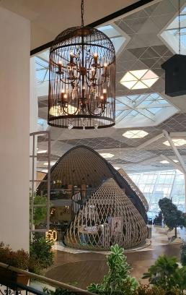
В наше время среди городских жителей трудно найти человека, который никогда не летал на самолете. Если люди часто путешествуют по работе или их путь лежит через несколько аэропортов (транзит), возникает ощущение, что все аэропорты похожи один на другой. Да и любой пассажир, впервые прилетевший в новый, незнакомый город, а тем более незнакомую страну хотел бы сразу почувствовать атмосферу того места, где он оказался.
Современные аэропорты стремятся оформить аэровокзал так, чтобы подчеркнуть особенный колорит своего города и страны.
Приведем несколько примеров. Аэропорт имени Гейдара Алиева (г. Баку, Азербайджан) выполнен в восточном стиле. Практически все пассажиры отмечают атмосферу аэропорта, создаваемую в том числе необычным дизайном залов, национальную кухню в ресторанах, уникальную продукцию местных мастеров.
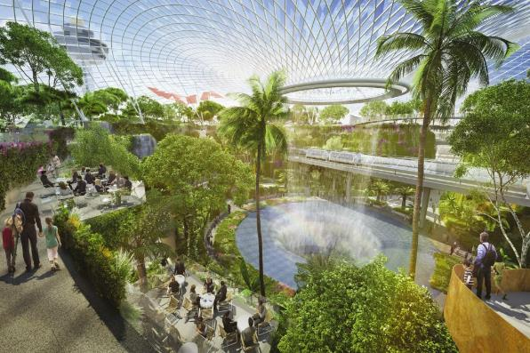
Аэропорт Чанги (Сингапур) похож на тропический парк. Пассажиры приезжают в аэропорт заранее, чтобы успеть осмотреть достопримечательности. В аэропорту есть парк бабочек и плотоядных растений, сад орхидей, парк кактусов, сад папоротников, сад подсолнухов, а также спортзал, спа, мини-кинотеатр.
Но есть и менее удачные проекты. Типовые проекты аэропортов очень похожи один на другой.

Одно из решений, которое часто используют в аэропортах и на вокзалах – это выставки об истории края или природных достопримечательностях. Авторы вкладывают много сил и времени, чтобы подготовить такую выставку. Но у пассажиров практически нет возможности с ней познакомиться – они, как правило, очень спешат.
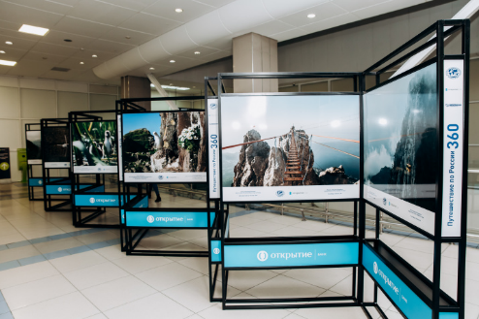

Сформулируйте противоречия, которые возникают, если в дизайне аэропорта необходимо отразить особенности города или региона, в котором он находится. Как обеспечить быстрое обслуживание, регистрацию на рейс и оформление багажа и привлекательный дизайн, развлечения и другие услуги для пассажиров? Используйте ресурсы природной среды, культурных особенностей (живопись, литература, кино, театр, научные достижения и т.д.), промышленного производства в вашем регионе.

Номинация «Исследования»
Задание 1.
Мечта человека о полете родилась очень давно, человек всегда стремился в небо вслед за прекрасными птицами. С древнейших времен создавал человек мифы и легенды о полете человека в небо.
Соберите картотеку таких мифов. Выделите какие именно устройства для полета описаны в этих мифах или человек просто «парит как птица».
Как вы считаете, повлияли ли мифы о полете человека в небо на изобретателей первых устройств для совершения таких полетов? Соберите картотеку самых первых устройств для полета. Сравните устройства, описанные в мифах и первые устройства, позволившие человеку совершить короткие полеты. Что не учитывали создатели мифов, какие противоречия решили создатели первых устройств для полета.

Задание 2.
Одна из проблем, с которой сталкиваются пассажиры в аэропорту – это долгая процедура регистрации пассажира на рейс и багажа. Несмотря на тщательно организованные и проведенные процедуры регистрации, все еще не редки случаи путаницы пассажирами рейсов или опоздания зарегистрированных пассажиров на свой рейс. Еще чаще происходят недоразумения с багажом – он теряется, доставляется не по месту назначения, повреждается в процессе доставки и т.д. В современных аэропортах распространены системы самостоятельной регистрации на рейс, есть авиакомпании, которые организуют сервис дистанционного получения посадочного талона, с которым пассажир может, минуя стойки регистрации, оказаться в салоне самолета, в том случае, у него нет объемного багажа. Упростилась и система регистрации багажа, однако в аэропорту очень много площадей занято для систем транспортировки багажа в самолет и выдачи багажа прибывшим на место пассажирам. Итак, у нас два потока: пассажиры и багаж. Соберите информацию как изменялась систем регистрации и распределения пассажиров на рейс и/или как изменялась система регистрации, доставки и выдачи багажа. Какие изобретения были сделаны для решения проблем затрат времени, точного распределения пассажиров, безопасности пассажиров на аэровокзале и во время полета? Какие изобретения позволили создать современную систему распределения и доставки багажа? Попробуйте спрогнозировать как будет изменяться система сопровождения пассажиров и система распределения и доставки багажа. Какие изобретения необходимо сделать, чтобы упростить и ускорить сопровождение пассажиров и доставку багажа?

Номинация «Видеоролики по ТРИЗ»
Задание 1.
История авиации – это множество изобретений, которые постепенно усовершенствовали первые планеры братьев Райт до современных реактивных лайнеров. Но еще важнее было создание авиации с аэродромами, аэропортами, диспетчерскими службами и многочисленными дополнительными услугами, предоставляемыми пассажирам в аэропорту и на борту самолета. Попробуйте разобраться какие задачи решались при совершенствовании самолетов и создании авиации, какие приемы при этом использовались. Проиллюстрируйте изобретения из истории авиации короткими роликами.
Задание 2.
Проиллюстрируйте с помощью средств кино или анимации решение изобретательских задач. Придумайте истории, в которых возникает проблема, постарайтесь подробно прокомментировать в чем состоит противоречие, какое идеальное решение необходимо достичь, какие приемы использованы для решения.

Ролики должны быть короткие (от 2-х до 10 минут). Должны быть указаны все авторы этого сюжета: автор сценария, оператор, монтажер, актеры и т. д.
Данная работа направлена на формирование методического материала для обучения ТРИЗ. На сайте ТРИЗ Саммита опубликованы видеоролики, представленные на прошлый Кубок ТРИЗ Саммита:
http://triz-summit.ru/ru/contest/competition/video/
https://www.youtube.com/channel/UCjMNOjboWRBQA72DJvaC7ew/featured
В подготовке заданий Кубка ТРИЗ Саммита-2022/2023 принимали участие Рубин М.С., Рубина Н.В., Кулаков А.В., Трантин А.В., номинация «фантазирование» подготовлена П.Р. Амнуэлем. Благодарим за рекомендации по подготовке заданий Кубка преподавателей ТРИЗ из Челябинска Марию Геннадьевну Асатуллину и Елену Геннадьевну Князеву; регионального представителя ТРИЗ Саммита в Азербайджане Алиева Натига и руководителя Клуба ТРИЗ Академии авиации Саиду Ахмедову.
Наиболее интересные предложения по развитию авиации мы передадим в Национальную Академию Авиации Азербайджана.
Кубок ТРИЗ-Саммита – 2022/2023
Категория 15–17 лет
Номинация «Изобретательство»
Задача 1.
В 1940 году Генри Форд, владелец автозаводов, сказал: «Запомните мои слова: грядет комбинация самолета и автомобиля. Вы можете улыбнуться. Но это произойдет».
В настоящее время до 120 компаний в мире ведут работы по проектированию и созданию аэротакси, автожиров, конвертопланов, аэромобилей, аппаратов с вертикальным взлетом и городских аэромобильных транспортных систем в целом. Есть прогнозы о том, что аэротакси в больших городах могут появиться в больших городах уже к 2025 году, но такие прогнозы уже не раз откладывались из-за большого количества проблем, которые необходимо решить для создания городских аэромобильных транспортных систем: необходимость короткого разбега при взлете и посадке, низкий уровень шума и влияния ветра от машины, простота управления, высокий уровень безопасности, доступная цена, подготовленность городской инфраструктуры и законодательства по авиаперевозкам.
Предложите конкретные маршруты для аэромобильных транспортных систем для различных городов (например, для Москвы, Санкт-Петербурга, Баку, Казани, Нью-Йорка или других городов) или для сельской местности. Какие функции будут при этом выполняться, для кого предназначены эти маршруты? Как они будут привязаны к существующей транспортной системе? Для кого по какой цене будут доступны эти услуги? Какие задачи при этом будут возникать? Как их решить?

Задача 2.
Малые аппараты с вертикальным взлетом и посадкой могут быть востребованы в труднодоступных районах, однако при их эксплуатации есть существенные проблемы. Одна из них – переход от вертикального набора высоты к горизонтальному полету. Для этого требуется сложное и надежное поворотное устройство, изменяющее угол работы двигателя. Это дополнительный вес. Кроме того, при повороте направления двигателя снижается вертикальная составляющая его тяги, когда подъемная сила крыльев из-за низкой скорости еще не работает. Можно уставить двигатели как у вертолета и еще одновременно как у самолета. Но у вертолетов нет крыльев, которые мешали бы потоку воздуха от вертолетного винта, а у самолетов есть крылья, но нет вертолетного винта. Как все это совместить между собой? Сформулируйте противоречия требований и решите их методами ТРИЗ.

Задача 3.
Глинозем является сырьем для добычи алюминия. Кроме того, глинозем является очень твердым веществом, обладающим сильным абразивным действием. По алюминиевому заводу глинозем перекачивается в специальных пневмотрассах. Проблема заключается в том, что на поворотных участках этих пневмотрасс приходится часто делать ремонты, путем наваривания заплаток на прохудившиеся участки. Это трудозатратно, да и свищ обнаружить получается не сразу, а за это время безвозвратно теряется довольно много ценного сырья. Как быть?
Сделайте разбор задачи по АРИЗ-85-В или используйте программу Compinno-TRIZ: http://ariz-2010.appspot.com/

Номинация «Фантазирование»
Задание 1.
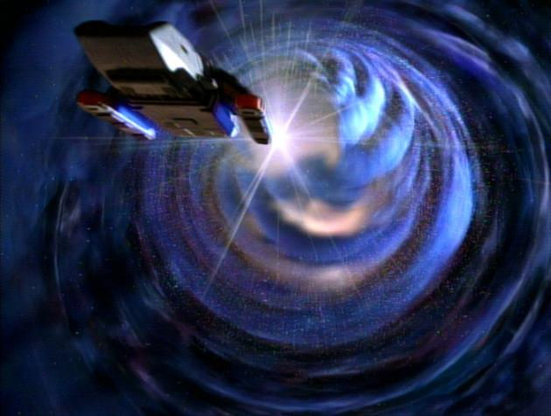
Летать люди будут и в космическом пространстве. Там нет атмосферы, и обычные самолеты и вертолеты летать не могут. В космосе обычно отправляются ракеты. Но, например, в рассказе Артура Кларка «Солнечный ветер» персонажи летают в космосе на «яхтах» с солнечным парусом. Солнечный парус уже и сейчас используют для движения небольших космических аппаратов. Пользуясь приемами фантазирования, придумайте фантастический «самолет», который мог бы летать в космосе, не используя ракетные двигатели. Напишите рассказ о полете и приключениях на придуманном вами фантастическом «самолете».

Задание 2.
Авиатакси может стать атрибутом городской жизни в ближайшие 10-12 лет. Еще недавно фантастическая идея близка к реализации (посмотрите, например, этот материал: https://vc.ru/future/79608-aerotaksi-kto-razrabatyvaet-passazhirskie-koptery) Попробуйте заглянуть в завтрашний день. Используйте Метод Снежного Кома, чтобы создать картину ближайшего будущего, а главное найти проблемы, которые могут при этом возникнуть, предложите возможные способы их решения. У вас обязательно получится увидеть то, что сейчас еще скрыто от всех! О Методе Снежного Кома можно почитать здесь: https://docs.yandex.ru/docs/view?url=ya-browser%3A%2F%2F4DT1uXEPRrJRXlUFoewruK-AaQViXGOYr1l1iyptjux21qZ7JS1dXo3i6WhOpK4sS-x0szK3DiHlUs0CyZf8YDbWqdkR4T07yHJOBQ3L6FY7MiQv50QOSpJ_TPFyCMrcQOCU2fMbdoo2AcSXlIXiGQ%3D%3D%3Fsign%3D4TEv3gEkQixt8jbKzHtPzW7gEFeKDL9PYK5T_RCUaXg%3D&name=РТВ-31-01-2020.pptx

Номинация «Инструменты ТРИЗ»
На изобретения для городских аэромобильных транспортных систем получают довольно много патентов. Их можно найти в патентных базах, например, Российской Федерации https://fips.ru/ или в других открытых патентных базах https://www.borovic.ru/index_p_14_p_2.html Для простоты можно искать патенты только с 1995 года и в разделах Международной патентной классификации B64C 29/04 (Самолеты; вертолеты, летательные аппараты с вертикальным взлетом или посадкой), B64C 37/00(Конвертопланы), B64C 27/00 (автожиры). Отберите из этих патентов 3-5 наиболее интересных с Вашей точки зрения изобретения. Опишите суть этих изобретений, какие противоречия в них были разрешены и какие приемы ТРИЗ были использованы для их разрешения.

Номинация «Исследования»
Задание 1.
Во всем мире идет активная разработка аэромобильных транспортных средств, но для успешного распространения этого вида транспорта необходима соответствующая инфраструктура. Одно из серьезных препятствий на пути создания городских аэромобильных транспортных систем является их высокая стоимость. Первые автомобили тоже были очень дорогими, но со временем они стали доступными для массового покупателя. Какие факторы в первую очередь влияют на высокую стоимость городского аэромобильного транспорта? Какие противоречия приводят к их высокой цене? Какие изобретения Вы можете предложить, чтобы снизить стоимость такого транспорта? Можно ли использовать опыт развития автомобильной промышленности для снижения цены аэромобилей, автожиров и конвертопланов? Какая цена аэротакси может быть, например, в 2025 и в 2030 годах? За счет чего ее удастся снижать?

Задание 2.
Первые аэродромы представляли собой грунтовую взлетно-посадочную полосу (ВПП) или деревянный настил с площадками для постройки и хранения планеров. Современный аэротрополис – это город, инфраструктура, землепользование и экономика которого сосредоточены в аэропорту, объединяющий термины «аэро-» (авиация) и «мегаполис». Подобно традиционному мегаполису, состоящему из центрального ядра в виде города и его отдалённых пригородных районов, аэротрополис состоит из авиационной, логистической и коммерческой инфраструктуры аэропорта, образующей мультимодальный, многофункциональный город-аэропорт в своей основе и отдалённых коридоров и кластера предприятий и связанных с ними жилых комплексов, которые подпитывают друг друга и их доступность к аэропорту.
В развитии аэропортов можно выделить несколько этапов:
1-ый этап («начало») с 1907 – 1930 годы. Первое поколение простейших аэродромов, включавших в себя лётное поле, обычно грунтовое, один или несколько ангаров и непосредственно аэровокзал – это было небольшое здание, в котором располагалось кафе или ресторан, гостиница, смотровая площадка, почта, административное помещение. Уже в этот период в аэропортах появляется метеослужба, таможенная служба, светотехническая служба.
2-ой этап: аэропорты дореактивной авиации с 1930 по 1950 годы. С появлением тяжёлых пассажирских самолётов начинают удлиняться и строиться искусственные взлётно-посадочные полосы длиною до 1500 м. Аэропорты строятся вдали от населённых пунктов. Организуются радиотехнические службы и службы управления воздушным движением, строятся диспетчерские вышки.
3-ий этап – аэропорты эры реактивной авиации с 1950 по 1970 годы. На этом этапе пришлось кардинально перестраивать аэропорты. Увеличивать длину ВПП до 3000 м. и более. Создаются службы безопасности, службы досмотра и контроля багажа, создаются двухъярусные терминалы, комнаты отдыха, расширяется сеть развлекательных заведений, аэропорты расширяются вширь и вглубь.
4-ый этап 1970 -2000 годы. Этап доступности или резкого увеличения пассажиропотока и грузопотока, этап окончательного становления мировой аэропортовой сети. Для увеличения пропускной способности аэропортов создаются аэроузлы или авиационные хабы. Такие аэропорты стали интегрироваться с железными и шоссейными дорогами, пассажирские терминалы превращаются в торговые центры. Создаются дополнительные взлётно-посадочные полосы.
5-ый этап с 2000 года и по настоящее время. Этап становления аэротрополисов или аэропорт–сити. В настоящее время преобладает концепция создания аэропорта как делового центра региона, города и даже страны. Аэропорт представляет собой город с отличной развитой транспортной инфраструктурой, офисами, деловыми центрами, зонами отдыха, парками , скверами, т.е. аэропорт является не просто транспортно-пересадочным узлом, но также деловым и региональным центром, привлекающим не только пользователей транспортных услуг, но и жителей окружающей территории, использующих его инфраструктуру для реализации потребностей в бизнесе, досуге, отдыхе.
Соберите картотеку примеров устройства аэропортов, характерных для каждого этапа развития. Попробуйте сформулировать ключевые противоречия, которые разрешались с переходом на следующий этап. Какие закономерности в развитии аэропортов можно выделить. Попробуйте спрогнозировать дельнейшее развитие авиатранспортной системы, используйте Линии развития систем, Законы развития технических систем, систему Законов развития систем.

Номинация «Видеоролики по ТРИЗ»
Задание 1.
История авиации – это множество изобретений, которые постепенно усовершенствовали первые планеры братьев Райт до современных реактивных лайнеров. Но еще важнее было создание авиации с аэродромами, аэропортами, диспетчерскими службами и многочисленными дополнительными услугами, предоставляемыми пассажирам в аэропорту и на борту самолета. Попробуйте разобраться какие задачи решались при совершенствовании самолетов и создании авиации, какие приемы при этом использовались. Проиллюстрируйте изобретения из истории авиации короткими роликами.

Задание 2.
Проиллюстрируйте с помощью средств кино или анимации решение изобретательских задач. Придумайте истории, в которых возникает проблема, постарайтесь подробно прокомментировать в чем состоит противоречие, какое идеальное решение необходимо достичь, какие приемы использованы для решения.

Ролики должны быть короткие (от 2-х до 10 минут). Должны быть указаны все авторы этого сюжета: автор сценария, оператор, монтажер, актеры и т. д.
Данная работа направлена на формирование методического материала для обучения ТРИЗ. На сайте ТРИЗ Саммита опубликованы видеоролики, представленные на прошлый Кубок ТРИЗ Саммита:
http://triz-summit.ru/ru/contest/competition/video/
https://www.youtube.com/channel/UCjMNOjboWRBQA72DJvaC7ew/featured

В подготовке заданий Кубка ТРИЗ Саммита-2022/2023 принимали участие Рубин М.С., Рубина Н.В., Кулаков А.В., Трантин А.В., номинация «фантазирование» подготовлена П.Р. Амнуэлем. Благодарим за рекомендации по подготовке заданий Кубка преподавателей ТРИЗ из Челябинска Марию Геннадьевну Асатуллину и Елену Геннадьевну Князеву; регионального представителя ТРИЗ Саммита в Азербайджане Алиева Натига и руководителя Клуба ТРИЗ Академии авиации Саиду Ахмедову.

Наиболее интересные предложения по развитию авиации мы передадим в Национальную Академию Авиации Азербайджана.

Кубок ТРИЗ-Саммита – 2022/2023
Категория студенты
Номинация «Изобретательство»
Задача 1. ‎
В 1940 году Генри Форд, владелец автозаводов, сказал: «Запомните мои слова: грядет комбинация самолета и автомобиля. Вы можете улыбнуться. Но это произойдет».
В настоящее время до 120 компаний в мире ведут работы по проектированию и созданию аэротакси, автожиров, конвертопланов, аэромобилей, аппаратов с вертикальным взлетом и городских аэромобильных транспортных систем в целом. Есть прогнозы о том, что аэротакси в больших городах могут появиться в больших городах уже к 2025 году, но такие прогнозы уже не раз откладывались из-за большого количества проблем, которые необходимо решить для создания городских аэромобильных транспортных систем: необходимость короткого разбега при взлете и посадке, низкий уровень шума и влияния ветра от машины, простота управления, высокий уровень безопасности, доступная цена, подготовленность городской инфраструктуры и законодательства по авиаперевозкам.
Предложите конкретные маршруты для аэромобильных транспортных систем для различных городов (например, для Москвы, Санкт-Петербурга, Баку, Казани, Нью-Йорка или других городов) или для сельской местности. Какие функции будут при этом выполняться, для кого предназначены эти маршруты? Как они будут привязаны к существующей транспортной системе? Для кого по какой цене будут доступны эти услуги? Какие задачи при этом будут возникать? Как их решить?

Задача 2.
Малые аппараты с вертикальным взлетом и посадкой могут быть востребованы в труднодоступных районах, однако при их эксплуатации есть существенные проблемы. Одна из них – переход от вертикального набора высоты к горизонтальному полету. Для этого требуется сложное и надежное поворотное устройство, изменяющее угол работы двигателя. Это дополнительный вес. Кроме того, при повороте направления двигателя снижается вертикальная составляющая его тяги, когда подъемная сила крыльев из-за низкой скорости еще не работает. Можно уставить двигатели как у вертолета и еще одновременно как у самолета. Но у вертолетов нет крыльев, которые мешали бы потоку воздуха от вертолетного винта, а у самолетов есть крылья, но нет вертолетного винта. Как все это совместить между собой? Сформулируйте противоречия требований и решите их методами ТРИЗ.

Задача 3.
Глинозем является сырьем для добычи алюминия. Кроме того, глинозем является очень твердым веществом, обладающим сильным абразивным действием. По алюминиевому заводу глинозем перекачивается в специальных пневмотрассах. Проблема заключается в том, что на поворотных участках этих пневмотрасс приходится часто делать ремонты, путем наваривания заплаток на прохудившиеся участки. Это трудозатратно, да и свищ обнаружить получается не сразу, а за это время безвозвратно теряется довольно много ценного сырья. Как быть?
Сделайте разбор задачи по АРИЗ-85-В или используйте программу Compinno-TRIZ: http://ariz-2010.appspot.com/

Номинация «Фантазирование»
Задание 1.
В повести Г. Альтова «Третье тысячелетие» описан газопылевой диск, сделанный из вещества Юпитера и расположенный в плоскости эклиптики. В таком диске, как описывает Г. Альтов, можно будет летать между планетами на обычных самолетах и даже дирижаблях. Сконструируйте и опишите самолет, приспособленный для полетов в Большом Диске.
Напишите фантастический рассказ о полете на сконструированном вами самолете от Земли до Сатурна через пояс астероидов и приключения персонажей во время полета.

Задание 2.
Авиатакси может стать атрибутом городской жизни в ближайшие 10-12 лет. Еще недавно фантастическая идея близка к реализации (посмотрите, например, этот материал: https://vc.ru/future/79608-aerotaksi-kto-razrabatyvaet-passazhirskie-koptery) Попробуйте заглянуть в завтрашний день. Используйте Метод Снежного Кома, чтобы создать картину ближайшего будущего, а главное найти проблемы, которые могут при этом возникнуть, предложите возможные способы их решения. У вас обязательно получится увидеть то, что сейчас еще скрыто от всех! О Методе Снежного Кома можно почитать здесь: https://docs.yandex.ru/docs/view?url=ya-browser%3A%2F%2F4DT1uXEPRrJRXlUFoewruK-AaQViXGOYr1l1iyptjux21qZ7JS1dXo3i6WhOpK4sS-x0szK3DiHlUs0CyZf8YDbWqdkR4T07yHJOBQ3L6FY7MiQv50QOSpJ_TPFyCMrcQOCU2fMbdoo2AcSXlIXiGQ%3D%3D%3Fsign%3D4TEv3gEkQixt8jbKzHtPzW7gEFeKDL9PYK5T_RCUaXg%3D&name=РТВ-31-01-2020.pptx

Инструменты ТРИЗ
На изобретения для городских аэромобильных транспортных систем получают довольно много патентов. Их можно найти в патентных базах, например, Российской Федерации https://fips.ru/ или в других открытых патентных базах https://www.borovic.ru/index_p_14_p_2.html Для простоты можно искать патенты только с 1995 года и в разделах Международной патентной классификации B64C 29/04 (Самолеты; вертолеты, летательные аппараты с вертикальным взлетом или посадкой), B64C 37/00(Конвертопланы), B64C 27/00 (автожиры). Отберите из этих патентов 3-5 наиболее интересных с Вашей точки зрения изобретения. Опишите суть этих изобретений, какие противоречия в них были разрешены и какие приемы ТРИЗ были использованы для их разрешения.

Номинация «Исследования»
Задание 1.
Во всем мире идет активная разработка аэромобильных транспортных средств, но для успешного распространения этого вида транспорта необходима соответствующая инфраструктура. Одно из серьезных препятствий на пути создания городских аэромобильных транспортных систем является их высокая стоимость. Первые автомобили тоже были очень дорогими, но со временем они стали доступными для массового покупателя. Какие факторы в первую очередь влияют на высокую стоимость городского аэромобильного транспорта? Какие противоречия приводят к их высокой цене? Какие изобретения Вы можете предложить, чтобы снизить стоимость такого транспорта? Можно ли использовать опыт развития автомобильной промышленности для снижения цены аэромобилей, автожиров и конвертопланов? Какая цена аэротакси может быть, например, в 2025 и в 2030 годах? За счет чего ее удастся снижать?

Задание 2.
Первые аэродромы представляли собой грунтовую взлетно-посадочную полосу (ВПП) или деревянный настил с площадками для постройки и хранения планеров. Современный аэротрополис – это город, инфраструктура, землепользование и экономика которого сосредоточены в аэропорту, объединяющий термины «аэро-» (авиация) и «мегаполис». Подобно традиционному мегаполису, состоящему из центрального ядра в виде города и его отдалённых пригородных районов, аэротрополис состоит из авиационной, логистической и коммерческой инфраструктуры аэропорта, образующей мультимодальный, многофункциональный город-аэропорт в своей основе и отдалённых коридоров и кластера предприятий и связанных с ними жилых комплексов, которые подпитывают друг друга и их доступность к аэропорту.
В развитии аэропортов можно выделить несколько этапов:
1-ый этап («начало») с 1907 – 1930 годы. Первое поколение простейших аэродромов, включавших в себя лётное поле, обычно грунтовое, один или несколько ангаров и непосредственно аэровокзал – это было небольшое здание, в котором располагалось кафе или ресторан, гостиница, смотровая площадка, почта, административное помещение. Уже в этот период в аэропортах появляется метеослужба, таможенная служба, светотехническая служба.
2-ой этап: аэропорты дореактивной авиации с 1930 по 1950 годы. С появлением тяжёлых пассажирских самолётов начинают удлиняться и строиться искусственные взлётно-посадочные полосы длиною до 1500 м. Аэропорты строятся вдали от населённых пунктов. Организуются радиотехнические службы и службы управления воздушным движением, строятся диспетчерские вышки.
3-ий этап – аэропорты эры реактивной авиации с 1950 по 1970 годы. На этом этапе пришлось кардинально перестраивать аэропорты. Увеличивать длину ВПП до 3000 м. и более. Создаются службы безопасности, службы досмотра и контроля багажа, создаются двухъярусные терминалы, комнаты отдыха, расширяется сеть развлекательных заведений, аэропорты расширяются вширь и вглубь.
4-ый этап 1970 -2000 годы. Этап доступности или резкого увеличения пассажиропотока и грузопотока, этап окончательного становления мировой аэропортовой сети. Для увеличения пропускной способности аэропортов создаются аэроузлы или авиационные хабы. Такие аэропорты стали интегрироваться с железными и шоссейными дорогами, пассажирские терминалы превращаются в торговые центры. Создаются дополнительные взлётно-посадочные полосы.
5-ый этап с 2000 года и по настоящее время. Этап становления аэротрополисов или аэропорт–сити. В настоящее время преобладает концепция создания аэропорта как делового центра региона, города и даже страны. Аэропорт представляет собой город с отличной развитой транспортной инфраструктурой, офисами, деловыми центрами, зонами отдыха, парками , скверами, т.е. аэропорт является не просто транспортно-пересадочным узлом, но также деловым и региональным центром, привлекающим не только пользователей транспортных услуг, но и жителей окружающей территории, использующих его инфраструктуру для реализации потребностей в бизнесе, досуге, отдыхе.
Соберите картотеку примеров устройства аэропортов, характерных для каждого этапа развития. Попробуйте сформулировать ключевые противоречия, которые разрешались с переходом на следующий этап. Какие закономерности в развитии аэропортов можно выделить. Попробуйте спрогнозировать дельнейшее развитие авиатранспортной системы, используйте Линии развития систем, Законы развития технических систем, систему Законов развития систем.

Номинация «Видеоролики по ТРИЗ»
Задание 1.
История авиации – это множество изобретений, которые постепенно усовершенствовали первые планеры братьев Райт до современных реактивных лайнеров. Но еще важнее было создание авиации с аэродромами, аэропортами, диспетчерскими службами и многочисленными дополнительными услугами, предоставляемыми пассажирам в аэропорту и на борту самолета. Попробуйте разобраться какие задачи решались при совершенствовании самолетов и создании авиации, какие приемы при этом использовались. Проиллюстрируйте изобретения из истории авиации короткими роликами.

Задание 2.
Проиллюстрируйте с помощью средств кино или анимации решение изобретательских задач. Придумайте истории, в которых возникает проблема, постарайтесь подробно прокомментировать в чем состоит противоречие, какое идеальное решение необходимо достичь, какие приемы использованы для решения.

Ролики должны быть короткие (от 2-х до 10 минут). Должны быть указаны все авторы этого сюжета: автор сценария, оператор, монтажер, актеры и т. д.
Данная работа направлена на формирование методического материала для обучения ТРИЗ. На сайте ТРИЗ Саммита опубликованы видеоролики, представленные на прошлый Кубок ТРИЗ Саммита:
http://triz-summit.ru/ru/contest/competition/video/
https://www.youtube.com/channel/UCjMNOjboWRBQA72DJvaC7ew/featured

В подготовке заданий Кубка ТРИЗ Саммита-2022/2023 принимали участие Рубин М.С., Рубина Н.В., Кулаков А.В., Трантин А.В., номинация «фантазирование» подготовлена П.Р. Амнуэлем. Благодарим за рекомендации по подготовке заданий Кубка преподавателей ТРИЗ из Челябинска Марию Геннадьевну Асатуллину и Елену Геннадьевну Князеву; регионального представителя ТРИЗ Саммита в Азербайджане Алиева Натига и руководителя Клуба ТРИЗ Академии авиации Саиду Ахмедову.

Наиболее интересные предложения по развитию авиации мы передадим в Национальную Академию Авиации Азербайджана.

